朝阳区尘土残存量检测日报
（2025年第62期,总期数1259期）

朝阳区城市管理委员会 2025年3月17日
为进一步加强城市市容环境卫生管理，按照北京市城市管理委员会的工作部署，依据《城市道路清扫保洁质量与作业要求》(DB11/T353—2021), 结合《北京市环境卫生专业检查考评办法》工作要求，我委对全区范围内的城市道路进行了尘土残存量监测，2025年3月17日监测情况如下：
序号 | 道路名称 | 属地 | 起点名称 | 终点名称 | 道路等级 | 长度 | 作业单位 | 尘土残存量（g/㎡） | 部分影像资料 | 备注
1 | 吕营大街支线及西支线 | 十八里店地区 | 大羊坊路 | 吕家营中路 | 二级 | 3012.53 | 朝阳环卫四队 | 10.0 | 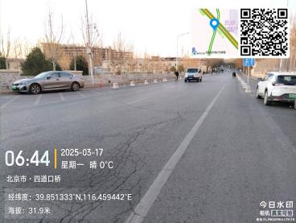
2 | 吕家营中路 | 十八里店地区 | 四环 | 吕营大街支线及西支线 | 二级 | 836.56 | 朝阳环卫四队 | 12.0 | 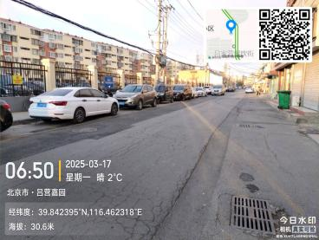
3 | 西燕东街 | 十八里店地区 | 大羊坊路 | 弘燕路 | 二级 | 924.00 | 朝阳环卫四队 | 15.0 | 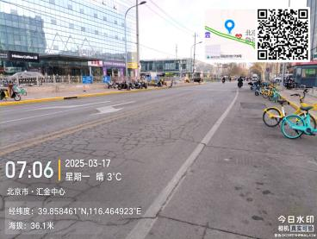
4 | 闽龙市场路 | 十八里店地区 | 周家庄南路 | 大羊坊路 | 二级 | 773.00 | 朝阳环卫四队 | 18.0 | 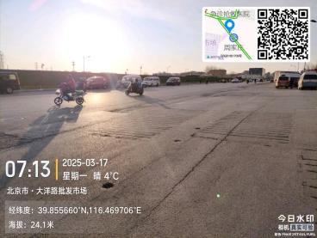
5 | 武基寺路 | 十八里店地区 | 老君堂路 | 武基寺路 | 二级 | 838.09 | 朝阳环卫四队 | 13.0 | 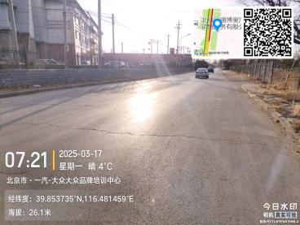
6 | 西直河中心路 | 十八里店地区 | 化工路 | 老君堂路 | 二级 | 4559.00 | 朝阳环卫四队 | 17.0 | 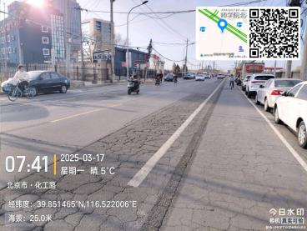
7 | 西直河物流一号路 | 十八里店地区 | 康化路 | 拆迁区 | 二级 | 982.60 | 朝阳环卫四队 | 12.7 | 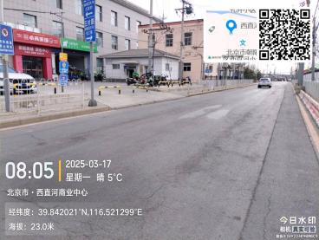
8 | 康化路 | 十八里店地区 | 化工路 | 区界 | 二级 | 3254.39 | 朝阳环卫四队 | 11.0 | 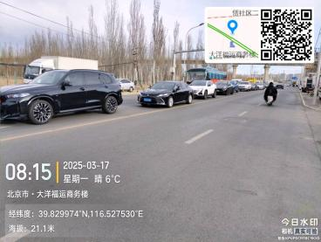
9 | 安正南街 | 十八里店地区 | 安正大街 | 安正东街 | 二级 | 466.00 | 朝阳环卫四队 | 16.7 | 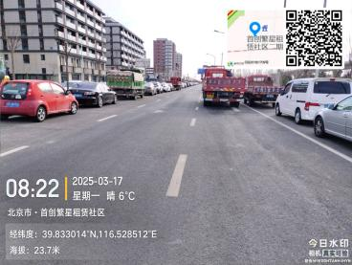
10 | 安正大街 | 十八里店地区 | 孙家坡南街 | 孙家坡西二路 | 二级 | 1364.00 | 朝阳环卫四队 | 7.7 | 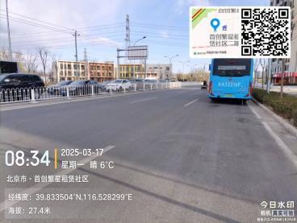
11 | 安正中街 | 十八里店地区 | 安正大街 | 安正东街 | 二级 | 405.00 | 朝阳环卫四队 | 20.0 | 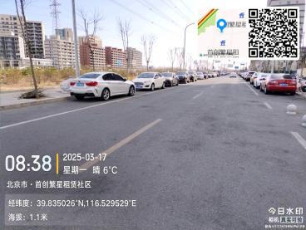
12 | 安正中一路 | 十八里店地区 | 孙家坡南街 | 安正中街 | 二级 | 325.00 | 朝阳环卫四队 | 14.0 | 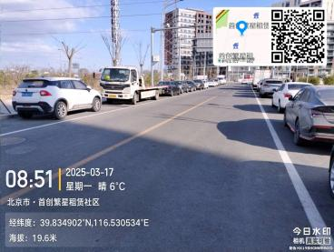
13 | 安正东街 | 十八里店地区 | 孙家坡南街 | 安正北街 | 二级 | 429.00 | 朝阳环卫四队 | 15.3 | 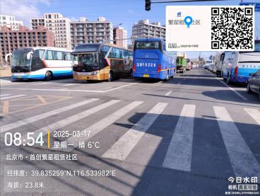
14 | 安正北街 | 十八里店地区 | 安正大街 | 安正东街 | 二级 | 252.00 | 朝阳环卫四队 | 9.7 | 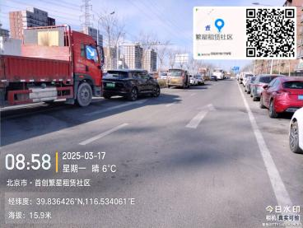
15 | 孙家坡南街 | 十八里店地区 | 安正大街 | 安正东街 | 二级 | 461.00 | 朝阳环卫四队 | 20.3 | 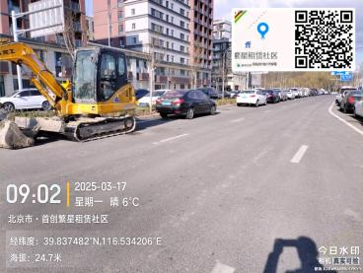

检测情况：本日检测道路共计15条，其中超标道路12条，为吕家营中路，西燕东街，闽龙市场路，武基寺路，西直河中心路，西直河物流一号路，康化路，安正南街，安正中街，安正中一路，安正东街，孙家坡南街。

